**Консультация психолога: «О половом воспитании дошкольников»**

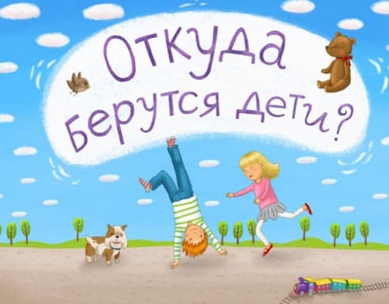Не будет преувеличением сказать, что судьба ребенка, его становление во многом зависят от того, насколько тактично и правильно смогут взрослые дать ему представление о половых отношениях людей. Тема эта сложная и неоднозначная, но надеюсь, что эти [материалы помогут родителям найти ответы хотя бы на часть детских вопросов](https://psichologvsadu.ru/rabota-psichologa-s-roditelyami/konsultazii-psichologa-dlya-roditeley).

- Мама, а как ты узнала, что у меня должен быть именно мой папа?

- А когда у кошки рождаются котята, то у нее тоже есть котик-человек?

- А у кошек и собак тоже бывает любовь?

- А папа может родить?

 Эти и похожие «неудобные» вопросы маленький ребенок может поставить людям, к которым он чувствует доверие, в любой неподходящий момент, даже без очевидного повода. Это может произойти на многолюдной улице или в переполненном общественном транспорте.

**Отношение родителей к половому воспитанию дошкольников.**

Переоценка в педагогике многих норм, которые ранее казались незыблемыми, затронула и эту деликатную проблему. Сегодня приходит осознание, что половое воспитание дошкольников необходимо для нормальной и эффективной социализации личности. Задавая специалистам вопрос на данную тему: «Надо ли разговаривать с детьми на  «взрослые темы»? Кому, когда и как? Можно получить такой ответ: «Разговаривать с ребенком на «взрослые темы» следует только в том случае, если это его действительно интересует и он не может самостоятельно найти ответы на свои вопросы. Проявлять же инициативу и самим начинать говорить с ребенком на эти темы - огромная ошибка. Все надо делать вовремя!

Когда ребенок обращается к родителям с вопросами на половые темы, уклоняться от ответа не стоит. Важно найти слова, которые открыли бы ребенку эту сторону жизни, доступно рассказать о серьезных и очень важных вопросах взаимоотношений людей. От того, насколько удачными будут эти первые объяснения, будет зависеть дальнейшее мировосприятие ребенка, этот вывод совпадает с позицией отчественных психологов А. Зуськовой и Н. Смирнова. Они считают: «Если родители не боятся любых детских вопросов, всегда находят правдивый ответ, делают это в доступной для ребенка форме, не унижая его достоинства, они могут рассчитывать на постоянный контакт с малышом и на то, что те примут их советы и помощь».

Что интересует малышей?

Специалисты отмечают, что именно в дошкольном возрасте интерес ребенка непременно сосредотачивается на проблемах пола. Детские вопросы можно классифицировать следующим образом:

- Ребенка 2-3 лет интересует собственное тело, половые органы, он выясняет признаки различия между мужчиной и женщиной;

- 3-4-летний малыш хотел бы узнать, откуда берутся дети, кто их приносит, откуда взялся он сам;

- В 5-6 лет в центре внимания ребенка вопрос, как дети попадают в мамин живот, как они оттуда выходят и как растут и развиваются;

- В 6-7 лет центр внимания смещается на роль отца в рождении детей; на то, почему дети бывают похожими на своих родителей.

Такая любознательность обусловлена тем, что дошкольник не только наблюдает события - он хочет понять их сущность. Ему интересно узнать, что вокруг происходит и почему именно так, а не иначе. Ребенка все волнует, на все он стремится получить ответ. Поэтому и беспокоит взрослых бесконечными вопросами: «Откуда я взялся?», «Почему я мальчик, а сестренка - девочка?», «Как я появился на свет?» И т.п. Прав Януш Корчак, известный польский педагог, утверждая: «Мыслей у детей не меньше, и они не беднее и не хуже, чем у взрослых, только они другие. Поэтому нам так трудно найти общий язык, поэтому нет более сложного искусства, чем умение говорить с ними»